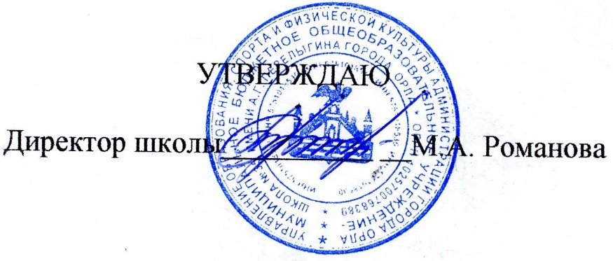1 сентября 2023 г.
ИНСТРУКЦИЯ
ПО ПРАВИЛАМ ПОВЕДЕНИЯ ОБУЧАЩИХСЯ В СТОЛОВОЙ
1. Общие требования
1.1. Входить и выходить из помещения столовой спокойно, не торопясь, соблюдая дисциплину и порядок.
1.2. Не вносить в столовую сумки и портфели.
1.3. Не входить в пищеблок (на кухню).
1.4. Бережно относиться к мебели и посуде.
1.5. Не входить в столовую в верхней одежде.
2. Перед приемом пищи
2.1. Перед едой вымыть руки с мылом.
2.2. Прибывать в столовую в соответствии с графиком приема пищи.
2.3. При получении обеда соблюдать порядок, пропускать младших школьников.
2.4. Занять свое место за обеденным столом.
3. При приеме пищи
3.1. Соблюдать правила культуры поведения за обеденным столом.
3.2. Не мешать приему пищи товарищей.
3.3. Не разговаривать во время приема пищи, не толкать соседей.
3.4. Осторожно, не торопясь, принимать горячую пищу.
3.5. Пустую посуду складывать возле себя слева, не допуская ее падения.
4. По окончании приема пищи
4.1. Убрать свое место за обеденным столом (посуду сдать в мойку: отдельно тарелки, отдельно стаканы и ложки).
4.2. Тщательно вымыть руки с мылом.
5. В случае возникновения чрезвычайной ситуации
5.1. Немедленно сообщить дежурному учителю (повару, воспитателю) о замеченных признаках пожара, задымления и т.п.
5.2. Выполнять все указания дежурного администратора, учителя.
5.3. В случае необходимости - покинуть помещение без суеты, пропуская вперед обучающихся младших классов.

1 сентября 2023 г.

ОБЯЗАННОСТИ ДЕЖУРНЫХ ОБУЧАЮЩИХСЯ

ПО СТОЛОВОЙ

- Дежурные по столовой назначаются классными руководителем дежурного по школе класса.
- Прийти в столовую за 20 минут до окончания урока, надеть спецодежду (фартук), вымыть руки.
- Если есть необходимость протереть столы и расставить приборы.
- Расставить лавочки возле столов в нужном количество и порядке.
- Получить в порядке очереди блюда для классов и расставить их на столы.
- Контролировать выполнение учащимися правил посещения школьной столовой и буфета и инструкции о мерах безопасности при посещении учащимися школьной столовой.
- Контролировать возврат учащимися использованной посуды в установленное место.
- Не допускать вынос учащимися пищи из столовой.
- После приема пищи протереть столы и расставить лавочки возле столов.

1 сентября 2023 г.
ИНСТРУКЦИЯ
ОРГАНИЗАЦИИ ДЕЖУРСТВА УЧИТЕЛЕЙ ПО СТОЛОВОЙ

1. Общие требования безопасности
1.1. К дежурству по столовой допускаются учителя, прошедшие медицинский осмотр и инструктаж по охране труда.
1.2. Дежурный учитель приходит в обеденный зал за 10 минут до начала перемены и заканчивает дежурство по окончании приема пищи всеми обучающимися.
1.3. Перед началом работы тщательно вымыть руки с мылом.
1.4. При появлении признаков простудного заболевания или кишечной дисфункции сообщить администрации и обратиться в медицинское учреждение для лечения.
2. Требования безопасности перед началом работы
2.1. Проверить чистоту обеденного зала, поверхности пола.
2.2. Проверить санодежду дежурных обучающихся, чистоту их рук.
2.3. Следить за своевременным накрыванием блюд на столы.
3. Требования безопасности во время работы
3.1. Дежурный учитель наблюдает за приходом классов в столовую, не допускает случаев нарушения порядка в обеденном зале.
3.2. Строго следить за сдачей посуды в моечную, не допуская ситуаций, ведущих к бою тарелок и стаканов.
3.3. В обеденном зале всегда должна поддерживаться чистота.
4. Требования-безопасности в аварийных ситуациях
4.1. При появлении признаков плохого самочувствия прекратить дежурство и сообщить об этом администрации.
4.2. При возникновении пожара немедленно прекратить работу столовой, эвакуировать обучающихся, сообщить о пожаре в пожарную часть и приступить к тушению очага возгорания с помощью первичных средств пожаротушения.
4.3. При получении обучающимся травмы немедленно оказать первую помощь пострадавшему, сообщить об этом администрации и родителям (законным представителям) пострадавшего, при необходимости отправить его в ближайшее лечебное учреждение.
5. Требования безопасности по окончании работы
5.1. По окончании приема пищи обучающимися проверить порядок на столах и на полу, в случае необходимости сделать замечание классному руководителю.

